Перевипуск SIM-карт

Одна з небезпечних злочинних махінацій – перевипуск sim-картки без відома власника. Отримавши контроль над вашим номером, зловмисники можуть отримати доступ до банківських рахунків, оформити кредити на ваше ім’я, а також зламати електронні облікові записи та використати їх для зловмисних цілей.
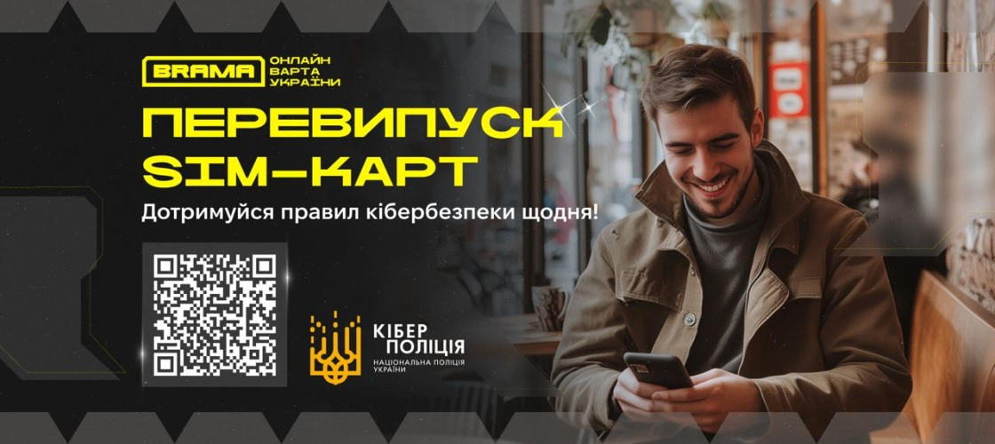
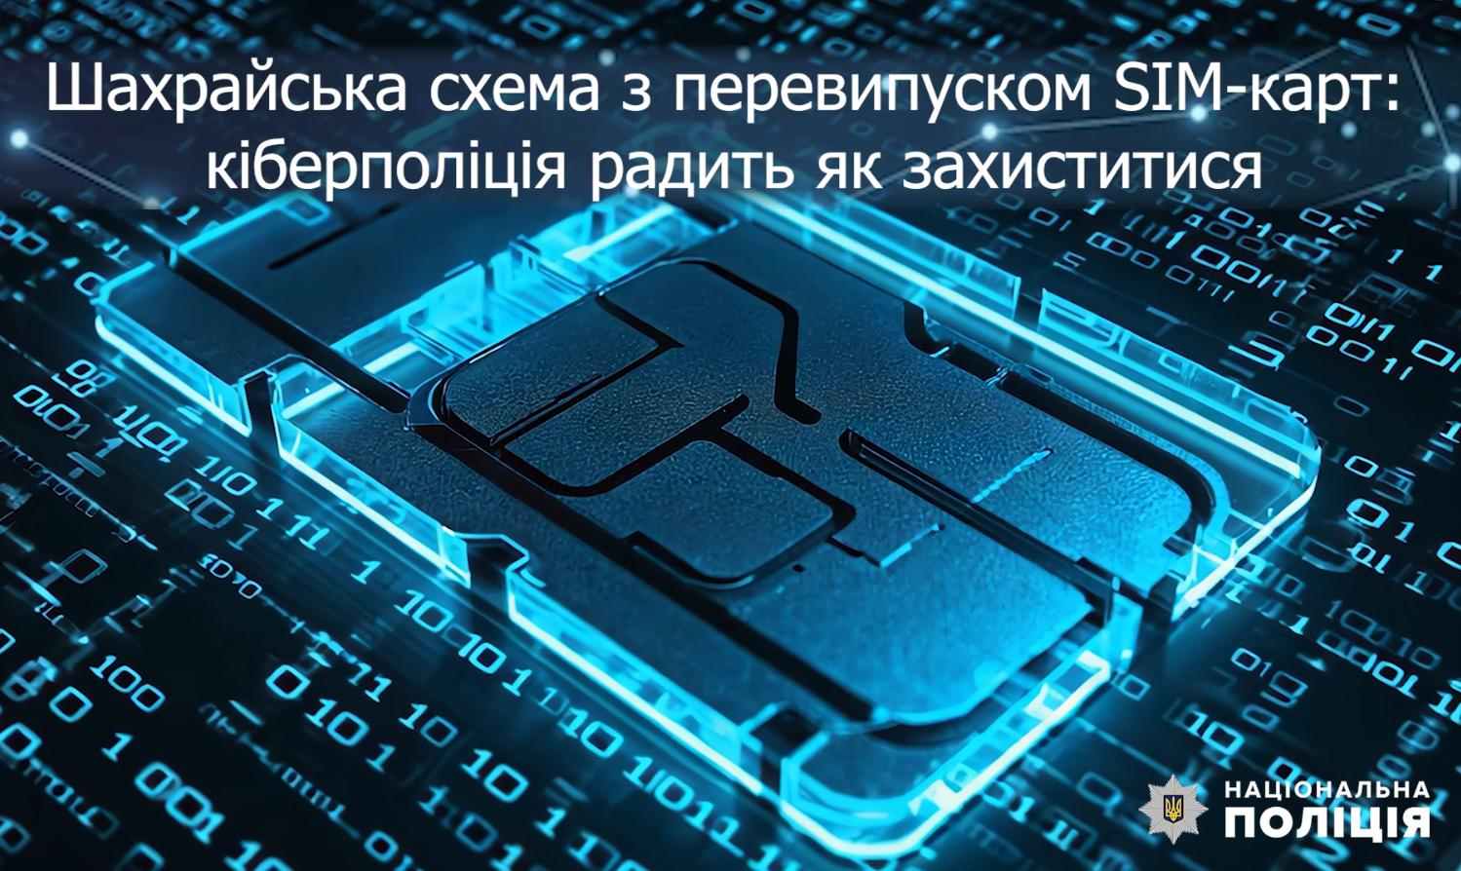
Таким чином, втрата власної sim-картки – це не лише побутові незручності, а й серйозна загроза фінансовій безпеці та приватності громадян. Тому важливо знати, як протидіяти таким атакам і які кроки здійснити у разі підозри на зловмисні дії.
Шахраї використовують методи соціальної інженерії, фішингові сайти тощо, щоб змусити людину передати необхідні дані або виконати необхідні дії.
Злочинці навіть можуть навмисно телефонувати жертві з різних номерів, щоб потім використати ці ж номери для підтвердження перевипуску sim-картки.

Як убезпечити себе
- Будьте обережні з дзвінками від нібито представників мобільного оператора. Якщо вам телефонують із проханням надати код підтвердження або особисті дані, не передавайте інформацію та одразу завершіть розмову. У разі сумнівів самостійно зателефонуйте до свого оператора за офіційним номером.
- Якщо підозрюєте, що вашу карту хочуть перевипустити - негайно зверніться до служби підтримки мобільного оператора. Повідомте про підозрілу активність та заблокуйте віддалений перевипуск sim-карти.
- Перервіть “ланцюжок” шахрайських дзвінків. Якщо вам телефонують із підозрілими пропозиціями чи проханням передзвонити - відразу зателефонуйте своїм знайомим або родичам – це дозволить розірвати можливий шахрайський механізм.
- Забороніть віддалений перевипуск sim-картки. У налаштуваннях мобільного оператора або через контактний центр можна активувати функцію, що дозволяє перевипуск sim-картки лише при особистому візиті до офіційного магазина та з пред’явленням паспорта.
- Використовуйте унікальний номер для фінансових операцій. Бажано мати окремий номер телефону для банківських операцій, який не зазначається у відкритому доступі, зокрема в оголошеннях чи для соціальних мереж, чи месенджерів.
- Розгляньте можливість переходу на контрактне обслуговування або прив’язку передплаченого номера телефону до паспорта. Така форма підключення забезпечує вищий рівень безпеки, оскільки перевипуск sim-карти можливий лише за особистої присутності та пред’явлення документа.
Також ви можете звернутися до свого мобільного оператора й дізнатися про інші додаткові заходи безпеки (наприклад, підтвердження зміни sim-картки через відеоверифікацію або перевірку за паспортом), і попросити увімкнути їх. Зауважте, що деякі оператори можуть стягувати додаткові кошти за подібні послуги.

Що робити, якщо стали жертвою шахраїв
- Негайно зверніться до мобільного оператора та повідомте про перевипуск sim-картки без вашого відома. Попросіть тимчасово заблокувати номер.
- При підозрі, що шахраї отримали доступ до банківського акаунту – зв’яжіться з банком та заблокуйте картки та онлайн-доступ.
- Перевірте доступ до своїх облікових записів у соціальних мережах та електронній пошті. Якщо є підозра на злам - змініть паролі.
- Якщо шахраї отримали доступ до ваших акаунтів - повідомте про це друзям та знайомим, щоб вони не потрапили у пастку шахраїв (наприклад, якщо шахраї будуть просити гроші від вашого імені).
- Зверніться до правоохоронних органів із заявою про шахрайство або подайте електронне звернення до кіберполіції за посиланням https://ticket.cyberpolice.gov.ua.
Пам’ятайте, що головна лінія захисту – ваша пильність. Дотримання базових правил безпеки може допомогти уникнути фінансових втрат та захистити приватність вашого життя.

